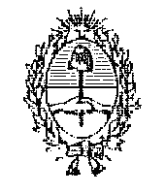
Provincia de Buenos Aires
Honorable Cámara de Diputados

PROYECTO DE DECLARACIÓN

LA CÁMARA DE DIPUTADOS DE LA PROVINCIA DE BUENOS AIRES

DECLARA

Su profundo pesar por el fallecimiento del Doctor Eduardo Luís Duhalde, acaecido el día 3 de abril de 2012.

